Buddingh’-Nog hoor ik hem roepen
Gedicht van de Week
Week 12- 2020
www.arspoetica.nl

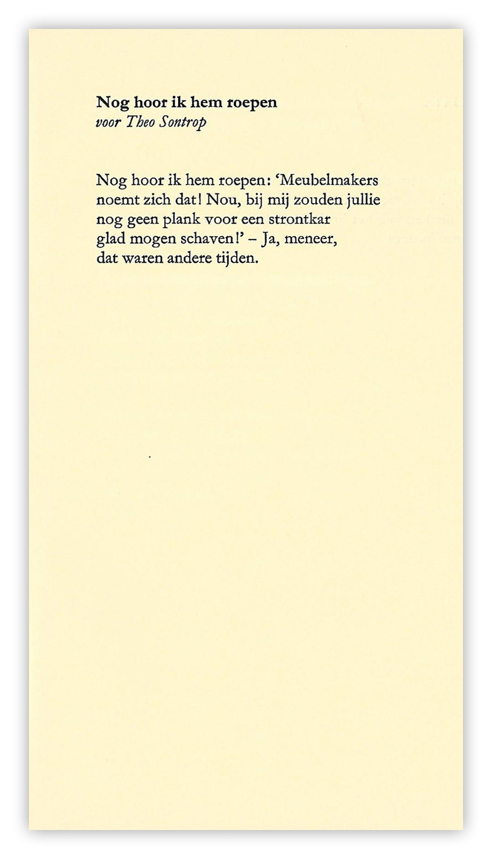

Deze week weer eens een gedicht met een lichte toets. Het is door de dichter (C. Buddingh’, 1918-1985) opgedragen aan zijn uitgever en collega-dichter Sontrop. Van laatstgenoemde verscheen eerder een gedicht hier.
Ook Buddingh’ is twee keer eerder hier geweest week 35-2013 en week 11-2017. In 2015 verscheen een biografie van hem geschreven door Willem Huijser waarin uiteraard vele bijzonderheden over hem zijn te vinden. Het begin daarvan is op een pagina van de uitgever weergegeven. Verder verwijs ik naar de hiervoor genoemde andere pagina’s op deze site.
Deze dichter, geboren Dordtenaar, is ook in het gedicht van de week weer de meester van de ironie met melancholische ondertoon: “Ach hadden we nog maar echte meubelmakers, zoals toen”
Het is zoals in 2017 afkomstig uit de bundel “Tussen neus en lippen” uit 1974.

